**BÀI TRUYỀN THÔNG**

**VỀ VỆ SINH CÁ NHÂN CHO TRẺ Ở TRƯỜNG**

**MẦM NON QUANG PHỤC**

Bác Hồ từng nói: “Về sức khỏe của trẻ em làm sao cho các cháu được ăn no, mặc ấm, giữ gìn vệ sinh, phòng bệnh, chữa bệnh, rèn luyện thân thể,...”

Một trong những cách phòng tránh dịch bệnh đơn giản và hiệu quả nhất là tạo thói quen vệ sinh cá nhân tốt, những công việc vệ sinh hàng ngày tưởng như rất đơn giản như rửa mặt, rửa tay....nhưng lại rất cần thiết trong đời sống hàng ngày của trẻ. Bởi vậy Trường Mầm non Quang Phục rất coi trọng việc dạy trẻ vệ sinh đúng cách. Điều này đặc biệt quan trọng đối với trẻ là việc làm thiết thực nhằm giúp trẻ có nền nếp thói quen vệ sinh là một cách hiệu quả để chủ động phòng ngừa bệnh tật, tăng cường sức khỏe, hình thành những kỹ năng sống cơ bản đầu tiên, góp phần tạo nguồn lực có chất lượng trong tương lai và nhất là trong giai đoạn hiện nay có nhiều loại dịch bệnh đang trở lên rất nguy hiểm đối với trẻ.

          Trường mầm non Quang Phục đã làm tốt công tác dạy trẻ vệ sinh đúng cách thông qua các chuyên đề vệ sinh ở trường, lớp có tác dụng phòng bệnh rất tốt. Ngay từ đầu năm học BGH nhà trường đã xây dưng trong kế hoạch năm học nhằm thực hiện tốt chuyên đề “Củng cố nâng cao chất lương giáo dục vệ sinh cho trẻ trong trường mầm non” thành lập ban chỉ đạo chuyên đề, có các đợt kiểm tra nhằm củng cố nâng cao chất lượng chăm sóc giáo dục trẻ trong trường mầm non. Qua chuyên đề bộ phận chuyên môn đã họp với giáo viên các lớp tiến hành rút kinh nghiệm những mặt đã làm được và những mặt còn hạn chế để tìm cách khắc phục nhằm nâng cao chất lượng giáo dục vệ sinh cho trẻ trong trường mầm non. Có thể nói qua các đợt chuyên đề giáo viên học tập được rát nhiều kinh nghiệm từ đồng nghiệp có thời gian trao đổi cùng nhau và qua đây BGH nhà trường đã đánh giá được chất lượng thực hiện các chuyên đề của từng giáo viên.

Trên đây là hình ảnh dự giờ tại lớp 4 tuổi A3 hực hiện điểm chuyên đề “ Củng cố nâng cao chất lượng vệ sinh chăm sóc sức khỏe cho trẻ trong trường mầm non”

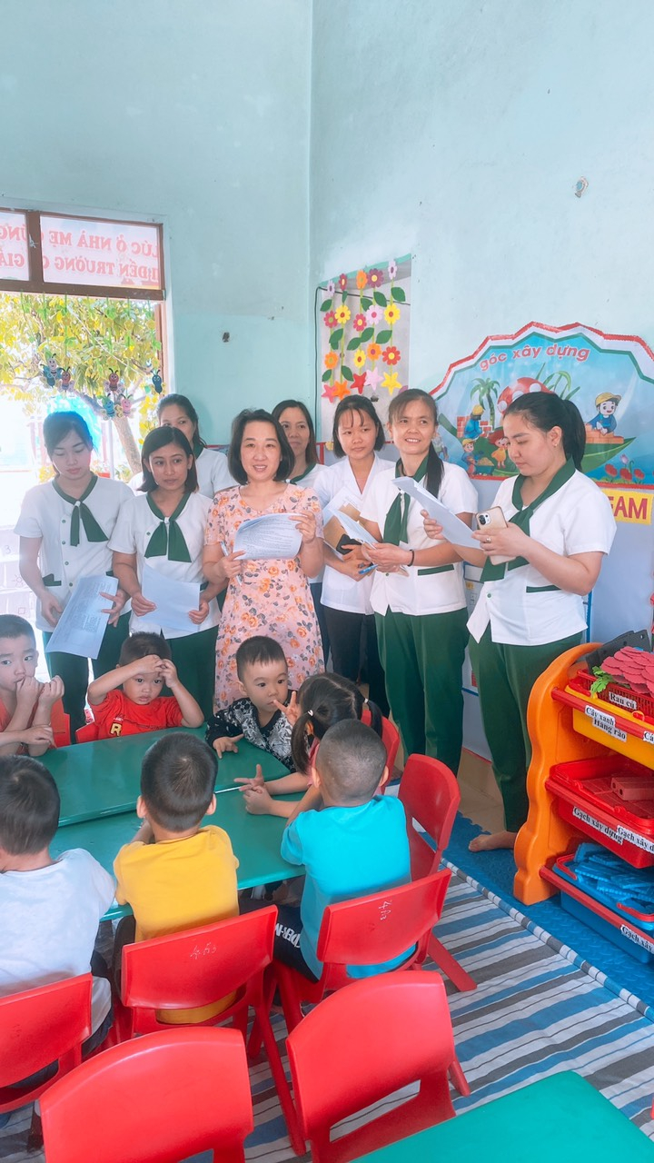

*Chuyên đề vệ sinh tại lớp 4TA3*

**1. Rửa tay thường xuyên**

          Bàn tay là nơi phát tán vi khuẩn nhiều hơn bất cứ bộ phận nào trên cơ thể. Do đó rửa tay thường xuyên bằng xà phòng và rửa đúng cách theo các bước của bộ y tế, việc rửa tay thường xuyên đóng vai trò vô cùng quan trọng trong việc đảm bảo vệ sinh. Thói quen này sẽ giúp trẻ không bị lây nhiễm mầm bệnh đặc biệt cần thiết khi trẻ thường dùng tay bẩn để bốc thức ăn và hầu như không ý thức về việc phải rửa tay trước.

Phải rèn cho trẻ thói quen thường xuyên rửa tay để đảm bảo vệ sinh. Dạy trẻ luôn ghi nhớ việc rửa tay:

- Trước khi cầm đồ ăn vặt và trước các bữa ăn.  
- Sau khi chơi ở ngoài vườn.  
- Sau khi sử dụng nhà vệ sinh.  
- Sau khi chơi cùng động vật nuôi.  
- Sau khi vứt rác.  
- Sau khi lấy hỉ mũi và hắt hơi.

Ở trường các con được rèn luyện giữ gìn vệ sinh cá nhân như một thói quen biết tự rửa tay trước và sau khi ăn cơm.

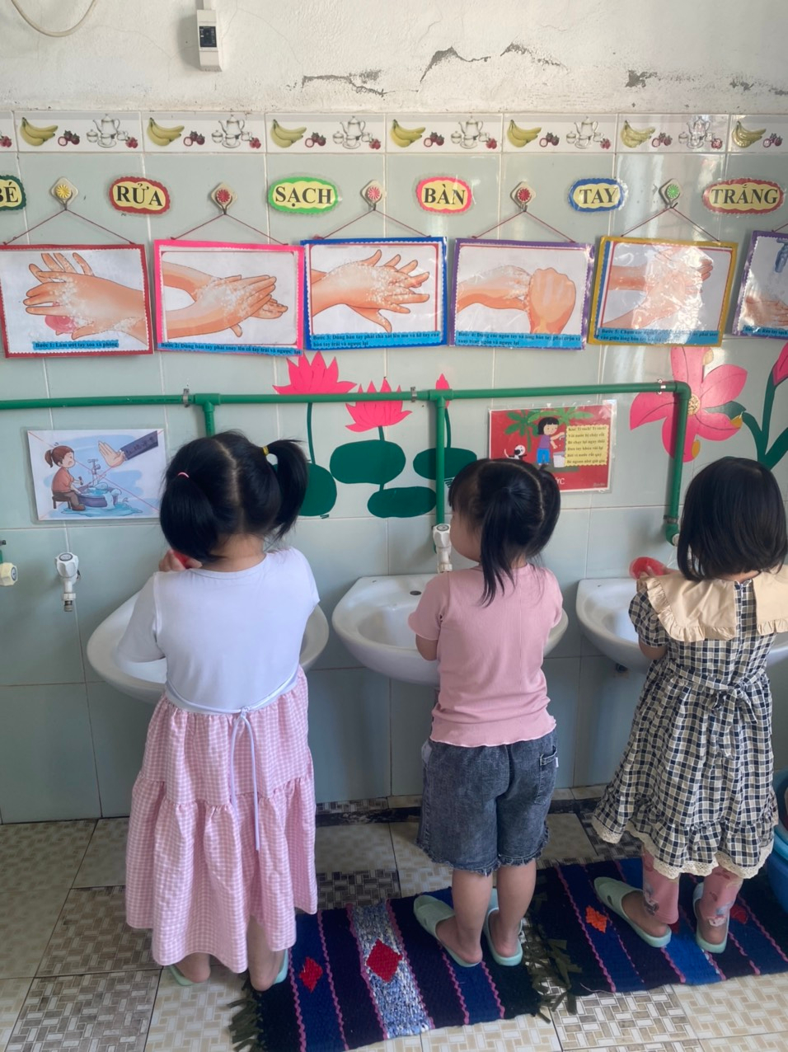

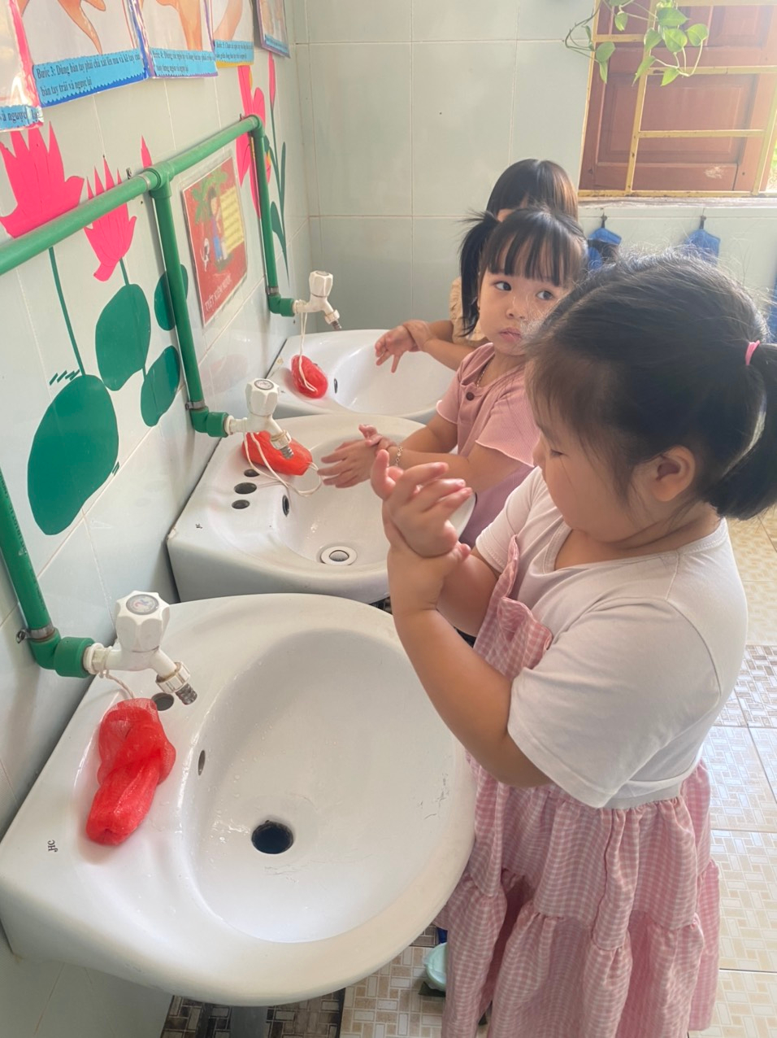

*Ảnh: Bé tự rửa tay trước và sau khi ăn.*

**2. Rửa mặt khi bẩn, trước và sau khi ăn**

Việc vệ sinh cá nhân cho trẻ mầm non là một trong những yêu cầu cơ bản và quan trọng nhất. Trong số đó việc quan trọng mà bất cứ bé nào cũng cần phải học là rửa mặt. Tại trường trẻ biết tự rửa mặt tự phục vụ biết giữ gìn vệ sinh cho bản thân mình, chính vì vậy ngay khi ở nhà các bậc phụ huynh cũng cần nên rèn luyện cho trẻ có thói quen tự vệ sinh rửa mặt sạch sẽ.

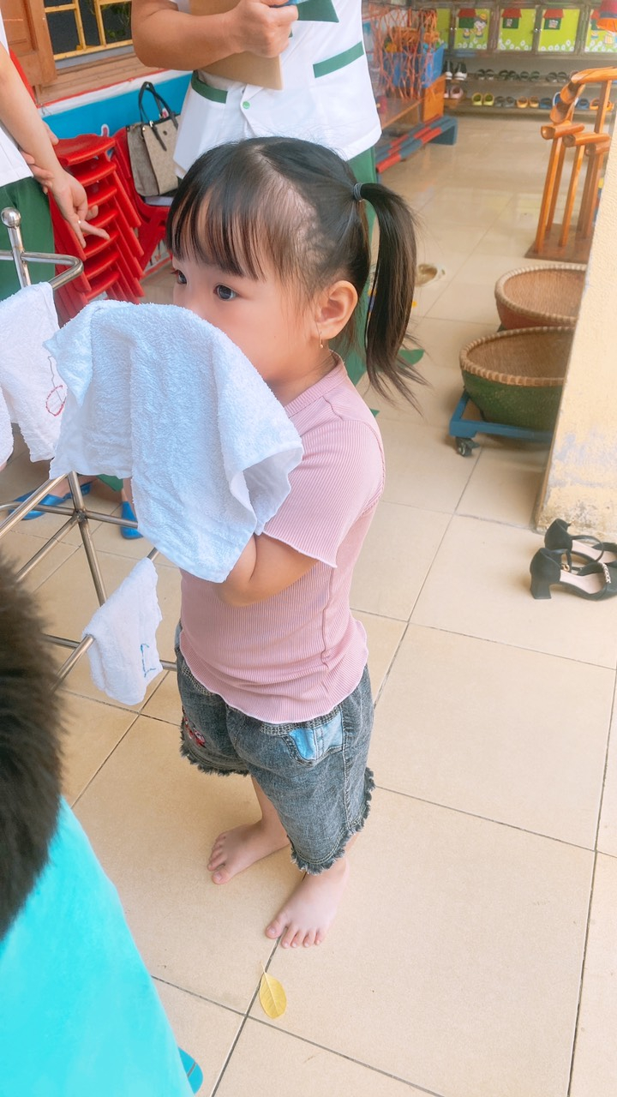

*Ảnh: Trẻ tự rửa mặt trước khi ăn cơm và sau khi ăn cơm*

Trường mầm non Quang Phục đã làm tốt công tác giáo dục vệ sinh cho trẻ. Đồng thời tuyên truyền đến các bậc phụ huynh phối hợp với cô giáo chăm sóc trẻ được tốt để các bé có một thói quen tốt trong việc vệ sinh cá nhân cho mình ở trường cũng như ở gia đình trẻ.

**Tác giả: Lê Thị Thanh**